**2020年新工科联盟-Xilinx暑期学校团队项目设计文档**

**设计文稿提交格式**

**(Project Paper Submission Template)**

|  |  |
| --- | --- |
| **作品名称** | 多功能创客彩灯 |
| **板卡型号** | SEA Board |
| **所在班级** | A |
| **成员姓名、学号、学校** | 黄辰宇 06017124 东南大学 电子科学与工程学院  魏天宇 06017118 东南大学 电子科学与工程学院 |
| **Github链接** | <https://github.com/harveyhuang18/Colorful-Lights-Based-on-SEA-Board-and-Camera-using-Vivado-HLS-master> |

**第一部分**

设计概述 /Design Introduction

（1.请概括地描述一下你的设计，可包括本设计目的、学习到的知识点、应用方向或者设想的应用场景等；2. 经组内成员讨论后以表格的形式描述项目中各成员在项目中发挥的作用或者贡献百分比；3.作品的展示照片）

设计思路来源于选题：创客彩灯，觉得仅仅一个摄像头识别颜色的彩灯功能过于简单，我们希望设计一个功能完善，可以自定义模式，自定义灯光强度，自定义灯光颜色，具有操作界面和人机交互方式的一个系统的工程设计。

我们的输入设备包括一个摄像头，用于检测颜色；两个按键开关，用于状态选择，输出设备包括一块屏幕，用于显示和人机交互；一个RGB_LED彩灯，用于显示颜色。开机后可以根据选择菜单上的模式进行选择，包括摄像头识别模式、手动选择模式、亮度调节功能。其中摄像头识别和手动选择方式各可以显示七种颜色，亮度调节可以实现三种彩灯亮度的变换。

学到的知识点包括且不限于：FPGA状态机的搭建、摄像头信号进行的图像处理、ip的封装和使用。

受限于时间，本次工程仅仅由一个屏幕和一个彩灯作为输出，工程量较小。但是摄像头颜色识别可以用于人工智能领域，初步分类一些容易由颜色区分的物体，例如可以用于判断红绿灯、检测物体状态等，使用FPGA则可以大大提高识别的速度和精度。

工程由黄辰宇和魏天宇合作完成，黄辰宇主要负责界面设计、状态机搭建、操作界面的屏幕显示部分；魏天宇主要负责摄像头模块的使用、颜色提取算法、摄像头拍摄图像的屏幕显示部分，最后二人将工程合并到一起，经过大量的仿真和改进后最终实现了所有功能。

|  |  |  |
| --- | --- | --- |
| 姓名 | 工作量 | 任务 |
| 黄辰宇 | 50% | 界面设计、状态机搭建、操作界面的屏幕显示部分、工程整合 |
| 魏天宇 | 50% | 摄像头模块的使用、颜色提取算法、摄像头拍摄图像的屏幕显示部分 |

照片演示：

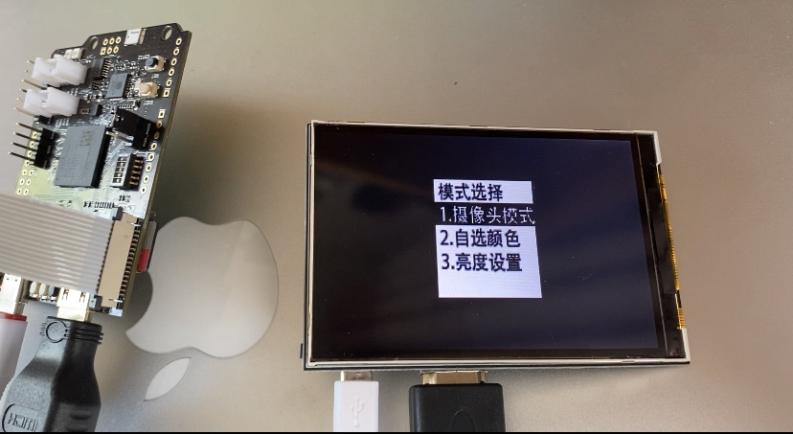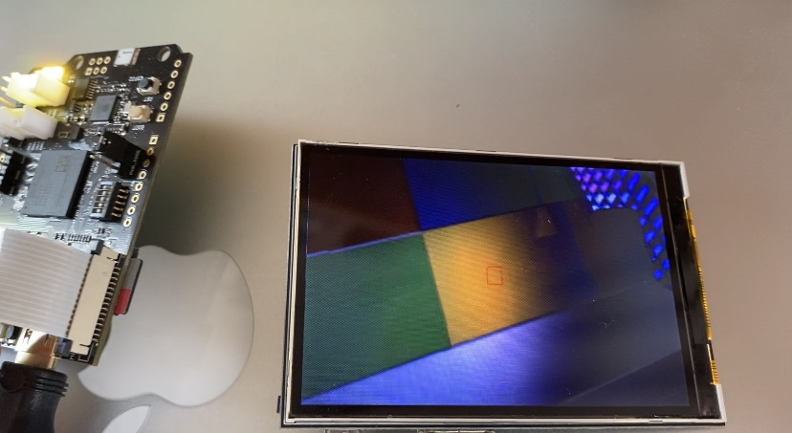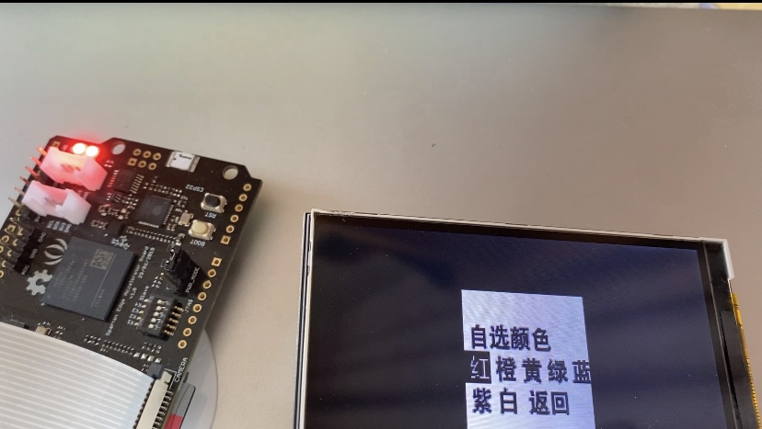

**第二部分**

系统组成及功能说明 /System Construction & Function Description

（请对作品的1. 计划实现及已实现的功能；2. 项目系统框图；3. 使用的技术方向做说明）

计划实现功能：

1. 摄像头识别图像颜色后使RGB_LED亮起同样颜色。
2. 自定义颜色，让RGB_LED亮起选定的颜色。
3. 亮度调节，可手动调节RGB_LED的亮度。

系统组成：

1. 模式选择和切换。

需要完整功能的彩灯，必然需要多种模式的选择。模式选择和切换上使用状态机，由于状态数较多，没有采用单一的one_hot编码或者格雷码编码方式，而是采用了复合编码方式编写状态机。

1. 按键开关的输入

按键开关没有进行物理消抖，所以使用按键消抖模块，设置为按下0.1秒后才会切换高低电平值。利用按键来切换状态机的状态值。

1. 摄像头输入

摄像头挂载在I2C总线上获取外界的RGB数据，以串行的方式发送给FPGA上层的Driver_MIPI模块，进行串转并等一系列处理后，输出符合HDMI时序的一系列信号，例如24位RGB数据、行列坐标、行同步信号hsync、帧同步信号vsync以及数据有效信号vde等，这些信号被接入getRGBaverage模块，经过我们设计的算法处理后得到给呼吸灯的RGB值，传递给上层状态机选择输出。

1. 屏幕HDMI输出

操作界面的设计参考了实验指导书上“视频输出”的章节并进行了改进。首先使用PhotoShop制作界面所需的两张100*100的灰度图，使用Matlab将其输出为.coe文件，以便于导入ROM中。在输出前根据当前状态机的状态对坐标下的彩色点进行处理（例如当前选择的部分采用反色等），此后利用HDMI_Driver和RGB2DVI将其输出到HDMI显示屏。

摄像头画面输出的设计就使用摄像头输入的信号，对其中间部分区域的点进行处理，生成方框（出于可视化角度考虑，由于算法采用的10*10的矩阵过于狭小，难以看清，示意的方框实际上是大于实际算法中识别颜色的方框的）、准星等图像，用于对准需要是别的颜色。

1. 颜色识别算法

识别颜色采用摄像头产生的RGB矩阵的最中间10*10的像素点，对其RGB的所有值分别取平均，得到RGB值后，先将最大的一项置255，若其余两项分别达到最大值的80%，则也置255，否则置0，使用此方法是由于摄像头的颜色识别能力不高，输出的像素点的颜色不够饱和，难以分辨细微的颜色差距。

模块化设计：状态机设计如下：

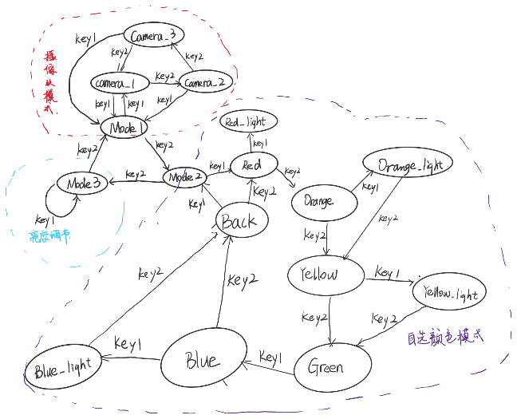

仿真图像

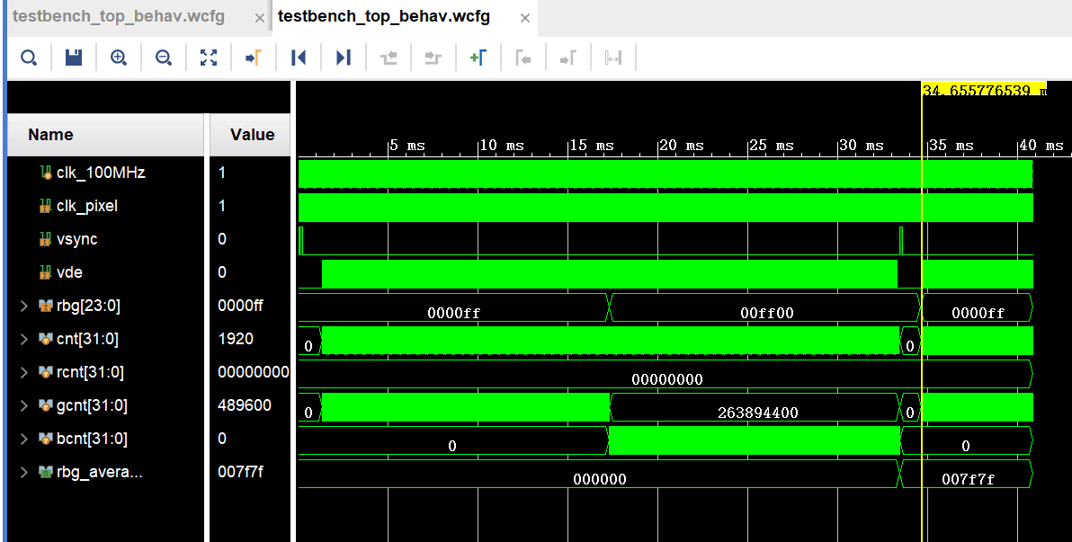

技术方向：可以应用于无人驾驶、机器视觉等领域。

**第三部分**

完成情况及性能参数 /Final Design & Performance Parameters

（作品已实现的功能及性能指标）

为了提高交互体验和系统完整性，我们在原定选题设计（创客彩灯——由摄像头识别到的颜色切换rgb_led的发光颜色）的基础上增加了很多功能，比如手动选择颜色、可调节彩灯亮度等。工程的完成情况良好，在原来设计的基础上增加了部分小功能（例如摄像头模式下显示的准星可变等），提高了系统的展示效果。

可以较为准确地识别七种颜色：红、绿、蓝、黄、紫、青、白；手动选择颜色时，则可以选择：红、橙、黄、绿、蓝、紫、白这七种颜色。识别速度较快，基本可以在摄像头取景到需要识别的颜色时，彩灯就会切换到相应的颜色。亮度调节时，可以调节三种亮度。

工程由黄辰宇和魏天宇合作完成，黄辰宇主要负责界面设计、状态机搭建、操作界面的屏幕显示部分；魏天宇主要负责摄像头模块的使用、颜色提取算法、摄像头拍摄图像的屏幕显示部分，最后二人将工程合并到一起，经过大量的仿真和改进后最终实现了所有功能。

**第四部分**

总结 /Conclusions

（谈一谈完成暑期学校课程后的收获与感想。请每位组员分开写。）

黄辰宇：

暑期学校为期不长，但学到了很多知识。Vivado和赛灵思的芯片、开发板之前已经有所接触，例如PYNQ和BASYS 3.对于这次的暑期学校学习内容，我并没有感觉到特别的陌生。但是同时SEA开发板和之前所使用的都有一定区别，在暑期学校学到了传统的开发方式和更为高层、更为方便的开发方式。同时学到了摄像头、HDMI视频信号输出的使用方式等，受益匪浅。对于已经1年没有接触状态机设计的我来说，状态机的学习也是一次复习。最后的项目开发选择了一个难度不算很高的颜色识别，在此基础上增加了一些功能，很好地锻炼了我的状态机设计能力、摄像头模块、显示屏模块的使用能力。同时由于我和组员分工合作，二人分别撰写了各自的模块，整合时遇到了比较大的难题，就是操作界面所使用的时序逻辑和摄像头图像输出的时序逻辑有所区别，将二者整合到一个系统中有一定难度，需要做较大的调整。经过反复的编译、仿真，最后确定了方案，修改并整合两个工程，经过不懈的努力，最后成功完成了目标。

暑期实习整体效果很棒，遇到最大的问题不过是Vivado编译、综合时间较长，相比于单片机，测试和仿真所花费时间较长。老师的教学对我启发很大，起到的学习效果也很好，最后的项目开发也给了我自行设计一个相对比较大的项目的机会，最后也成功完成。非常感谢Xilinx和学校提供的机会，让我受益匪浅。

魏天宇：

暑期学校的强度比我想象的大，收获也比我想象得多。在之前的竞赛与项目中，FPGA虽然也有接触，但是始终是浅尝辄止的。经过暑期学校两周的挣扎，我对状态机设计、仿真、调试等fpga开发的核心技能有了全新的理解，提升了熟悉度，收获了成就感。FPGA开发相较于单片机开发需要更多的耐心，开发人员需要等待编译、综合，需要自己写复杂的testbench并分析波形，无论是编程思想还是仿真方式都不那么直观。另一方面，暑期学校也为我打开了新的思路，让我了解了一些FPGA的新开发方式，诸如高层次综合等。

在项目和实习阶段遇到的问题零零总总，需要花费许多时间和精力去解决，为此我尝试着去阅读各种log，各种报错，对vivado也有了更深的理解。虽然最终项目也完成了，但是最后的整合也暴露出不少的问题，比如模块封装性不好、ip管理不到位等等需要日后的改进。

很感激暑期学校提供的平台和机会，让我以一种新的目光看待FPGA的开发。